Vyhodnocení Brněnské muzejní noci 2011
sobota 14. 5. 2011, 18.00–24.00 hodin
www.brnenskamuzejninoc.cz
tisková zpráva ze dne 16. 5. 2011

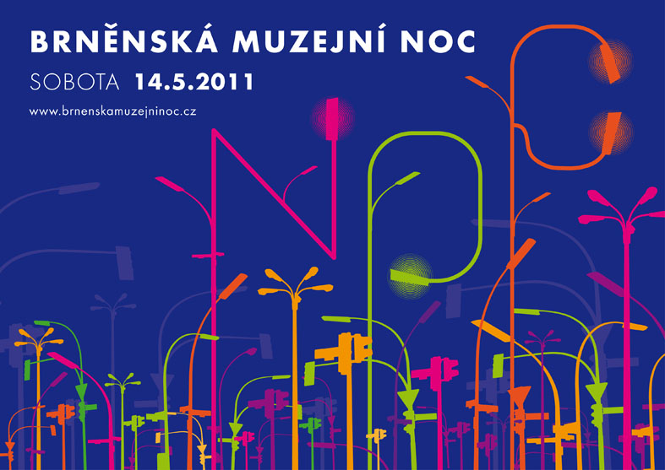

Sedmá Brněnská muzejní noc je úspěšně za námi, v tuto chvíli nezbývá než se těšit na Brněnskou muzejní noc 2012! Díky bohatému programu muzejní noci se jihomoravská metropole v sobotu 14. května stala městem žijícím kulturou — tisíce lidí se nenechaly odradit počátečními dešťovými přeháňkami, využily nabídky šestnácti pořádajících institucí a vydaly se na prohlídky expozic po setmění, do výtvarných dílen, na výstavy, koncerty, přednášky, divadelní představení a mnoho dalšího, co jednotlivé instituce bezplatně svým návštěvníkům nabídly. Kouzlo jedinečné akce přilákalo do víru dění velké množství návštěvníků, kteří si chtěli vychutnat jedinečnou atmosféru Brněnské muzejní noci, takže počet vstupů do všech institucí dosáhl téměř čísla sto padesát tisíc, a Brněnská muzejní noc se tak může směle rovnat desítkám evropských metropolí, jejichž muzea se v sobotu večer také otevřela svým příznivcům.
„Mám velkou radost z toho, že Brněnská muzejní noc se za sedm let stala pojmem, který není třeba objasňovat, svátkem muzeí a kultury, který si mnozí Brňané už víceméně automaticky zaznamenávají do svého květnového kalendáře. Každoročně si vychutnávám opojnou atmosféru v ulicích Brna během muzejní noci, kterou nezkalí ani případné fronty. V letošním roce mi udělalo velkou radost hned několik věcí — ochota desítek dobrovolníků podílet se na přípravách a zajištění akce bez nároku na odměnu, zájem návštěvníků z větší či menší dálky, který jsme zaznamenali díky emailům a který svědčí o renomé Brněnské muzejní noci (návštěvníci z Frýdku–Místku či profesorka se studenty z Ostrova, ale také řada studentů a zahraničních návštěvníků města). Uznání od kolegů z Jihočeského kraje, Kraje Vysočina a z Dolního Rakouska, kteří navštívili Brněnskou muzejní noc v rámci rozjíždějícího se projektu přeshraniční spolupráce Porta culturae. A jako vždy pracovní nasazení a profesionalita mých kolegů v Moravské galerii v Brně i v dalších pořádajících institucích, se kterými muzejní noc pořádáme,“ zhodnotila letošní muzejní noc zástupkyně ředitele Kateřina Tlachová.

Všem pořadatelům nezbývá než věřit, že se lidé budou do muzeí a galerií vracet i v průběhu celého roku. Zpětná vazba a ohlasy na práci muzeí a galerií byly také hlavním motivem letošní Brněnské muzejní noci. Letošní podtitul „Povídejte, zajímáte nás“ vybízel návštěvníky, aby se vyjádřili k práci muzeí a galerií pomocí ankety (v tištěné i elektronické podobě), reagovat ovšem mohli i ve všech zpřístupněných budovách, kde byl pro jejich názory vytvořen prostor. Pořádajícím institucím teď vyvstane milá povinnost ankety a ohlasy na muzejní noc projít a snažit se tak potenciál muzejní noci co nejlépe zúročit. Novinkou Brněnské muzejní noci 2011 byla speciální akce Čekovací muzejní noc v Brně, která přilákala více než padesát účastníků. „Přihlášení do Čekovací muzejní noci v Brně sdíleli svou polohu, fotografie i své dojmy na sociálních sítích. Většina jich byla z Brna a okolí, ovšem přijeli také účastníci z Prahy nebo Ostravy. Čekovací muzejní noc v Brně se dle českého žebříčku Klaboseni.cz stala nejzmiňovanějším sobotním tématem na sociální síti Twitter a překonala dokonce i hokej. Akci hodnotíme jako úspěšnou a příští rok čekáme větší účast,“ uvedl za organizátory Čekovací muzejní noci v Brně Martin Hassman, který také dodal, že v příštích letech počítají s využitím dalších technologických novinek, které se objeví.

Každý z pořadatelů se snažil pro návštěvníky připravit co nejlákavější program. Garant Brněnské muzejní noci Moravská galerie v Brně nabídla příchozím doprovodný program navazující na jednotlivé výstavy. Lidé si tak v Místodržitelském paláci s nadšením prohlédli výstavu fotografií Viktora Koláře v mihotavém světle čelovek a baterek, do Pražákova paláce zamířili pozorovat Tomáše Vaňka, jak zakresluje při svém workshopu zorná pole návštěvníků, mířících z výstavy Plocha, hloubka, prostor a v přeplněném Uměleckoprůmyslovém muzeu si vychutnali Překvapení muzejní noci — tentokrát inspirované výstavou Příběhy tisíce a jedné noci — tedy úžasné vystoupení břišních tanečnic.
Obrovský zájem o svůj program zaznamenaly také ostatní instituce. Do Moravského zemského muzea lidé mířili na výstavu loutek i za multikulturním večerem s módní přehlídkou. V Muzeu města Brna, které sídlí na hradě Špilberk, se příchozí stali součástí velké gotické slavnosti a v Měnínské bráně mohli poprvé v historii Brněnské muzejní noci navštívit Muzeum hraček. Technické muzeum v Brně lákalo návštěvníky například na oživení svých expozic postavami v dobových kostýmech a uniformách.
Dům umění města Brna zpřístupnil obě své budovy a část programu se uskutečnila i v nově otevřené kavárně Leporelo+ a v parku za budovou Domu umění. Muzeum romské kultury hostilo tradiční romskou kuchyní a temperamentní hudbou a tancem, v Mendelově muzeu se pořádaly noční procházky k historickému včelínu a Diecézní muzeum nabídlo dramatické vystoupení v podání studentů JAMU. Muzeum Brněnska, jehož pobočky působí v okolí Brna, věnovalo program v Památníku písemnictví na Moravě v Rajhradě stému výročí narození Zdeňka Jirotky, na Mohyle míru v Praci proběhl koncert ženského sboru Mladost a v Předklášteří se zájemci ponořili do Světa mužů.
Ti, kteří v Brněnském kulturním centru vystoupali po 173 schodech na věž Staré radnice, si prohlédli noční Brno a dalekohledem také noční oblohu. V Knihovně Jiřího Mahena se uskutečnilo divadelní představení a taneční a pěvecká vstoupení, svůj program tam zájemcům nabídla také Hvězdárna a planetárium Brno, jejíž hlavní budova na Kraví hoře zůstala z důvodu rekonstrukce zavřená.
Program Galerie Sklepení Národního památkového ústavu byl tentokrát zaměřen na květiny a jejich aranžování. Množství návštěvníků si také nenechalo ujít nově zpřístupněnou Vilu Stiassni. HaDivadlo nabídlo ukázku z improvizované debaty Café MAKAK, v Červeném kostele bylo možné se zaposlouchat do varhanní hudby. Letošní Host 2011 — Národní divadlo Brno zaznamenalo obrovský zájem zejména o netradiční performanci, kterou diváci sledovali vleže na jevišti. Stovky návštěvníků však využily i možnost prohlédnout si tajuplné zákulisí Divadla Reduta a Mahenovy činohry nebo si jen romanticky vypít drink na krásném historickém balkóně divadla s výhledem na Malinovského náměstí.

Protože se i letos podařilo při muzejní noci vytvořit krásnou atmosféru a zprostředkovat umělecké a kulturní zážitky velkému množství lidí bez větších komplikací a škod na zdraví či majetku, zaslouží si velké poděkování nejen všichni, kteří se na organizaci muzejní noci podíleli, ale také návštěvníci, kteří svým zájmem a pozitivním naladěním určují ráz celé akce. Přízně všech si vážíme a doufáme, že se brzy zase setkáme při některé z akcí z naší nabídky. My pro to uděláme vše, co bude v naší moci.

ZA POŘÁDAJÍCÍ INSTITUCE DĚKUJE:
Moravská galerie v Brně, Martina Vašková, +420 724 516 672, +420 532 169 174

OSTATNÍ INSTITUCE:
Muzeum města Brna: Michaela Budíková, +420 542 123 616, Jiří Blažek, +420 602 584 119
Technické muzeum v Brně: Ivo Hubr, +420 724 338 157, Drahomíra Přikrylová, +420 724 756 550
Moravské zemské muzeum: Eva Pánková, +420 606 738 098, +420 533 435 275
Dům umění města Brna: Barbora Antonová, +420 731 506 376
Muzeum romské kultury: Lucie Křížová, +420 731 514 123, +420 545 571 798
Muzeum Brněnska: Antonín Reček, +420 544 228 654, +420 603 804 569
Mendelovo muzeum MU: Daniela Vránová, +420 543 424 043, +420 725 793 034
Diecézní muzeum: Martina Jandlová, +420 732 807 595, Karel Rechlík, +420 731 404 000
Knihovna Jiřího Mahena: Edita Vališová, +420 542 532 102, +420 605 298 276
Galerie Sklepení — NPÚ, ú. o. p., Brno: Eva Dvořáková, +420 606 565 425
Galerie HaDivadla: Marie Navrátilová, +420 777 248 286
Brněnské kulturní centrum: Jana Fantová, +420 542 427 121, +420 602 729 905
Hvězdárna a planetárium Brno: Jiří Dušek, +420 775 354 555, +420 541 321 287
Červený kostel: Jiří Gruber, +420 542 211 453, +420 776 216 072

Host 2011 — Národní divadlo Brno: Johana Daňková, + 420 542 158 146, +420 725 790 390
Čekovací muzejní noc v Brně: Martin Hassman — info@met.cz, Marek Lutonský — marek@lutonsky.net

PARTNEŘI

Akce se koná za finanční podpory Ministerstva kultury ČR a statutárního města Brna
